Exercício 1

Tarefas chegam a uma CPU com uma taxa de 4 tarefas por segundo. O tempo médio de processamento é de 0,22 segundos. Entretanto, as tarefas são completadas com uma probabilidade p=0,99. As tarefas restantes são reaplicadas a CPU para novo processamento. Quais os parâmetros (ρ, taxa de tarefas na CPU, E[N] e E[T] do sistema) deste sistema?

Exercício 2

Um sistema computacional formado por uma CPU e um periférico está sendo avaliado. Neste sistema, em média, ocorre o seguinte:
- cada tarefa que chega é processada na CPU em 0,25 segundos;
- periférico interrompe a CPU para obter tarefas, a cada 0,25 segundos;
- processamento no periférico gasta 0,2 segundos, após o qual o resultado é devolvido à CPU para novo processamento;
- sistema com um todo processa 8000 tarefas em um período de 10 horas.
Determinar:
- a utilização da CPU e do periférico;
- número médio de tarefas na CPU;
- número médio de tarefas no periférico;
- número médio de tarefas no sistema;
- tempo médio de resposta do sistema.

Exercício 3

Considere a seguinte Rede de Jackson, formada por 3 nodos do tipo fila M/M/1:
- todas as tarefas entram pelo nodo 1, com uma taxa de 10 tarefas por minuto;
- do nodo 1 (μ₁=100 tarefas/min), as tarefas são encaminhadas:
- para o nodo 2 (μ₂=80 tarefas/min), com probabilidade 0,4;
- para o nodo 3 (μ₃=25 tarefas/min), com probabilidade 0,4;
- saem do sistema, com probabilidade 0,2;
- dos nodos 2 e 3, as tarefas vão para o nodo 1.
A partir do exposto, faça o que se pede:
- desenhe a rede;
- escreva as equações de fluxo de cada nodo;
- calcule o valor do fluxo associado a cada nodo;
- calcule a utilização de cada nodo;
- determine qual é o nodo "gargalo" do sistema;
- determine qual a máxima taxa de tarefas que podem entrar no sistema.

Exercício 4

Considere a rede aberta de Jackson, descrita na figura abaixo, formada por três nodos do tipo filas M/M/1. Considere que μ₁=4 tarefas/min, μ₂=4 tarefas/min e μ₃=6 tarefas/min. Considere também que λ₁=0,75 tarefas/min, λ₂=0,50 tarefas/min e λ₃=0,75 tarefas/min. Calcule:
- os fluxos efetivos em cada nodo da rede;
- fator de utilização dos nodos;
- número médio de tarefas nos nodos e no sistema;
- tempo médio de uma tarefa no sistema.
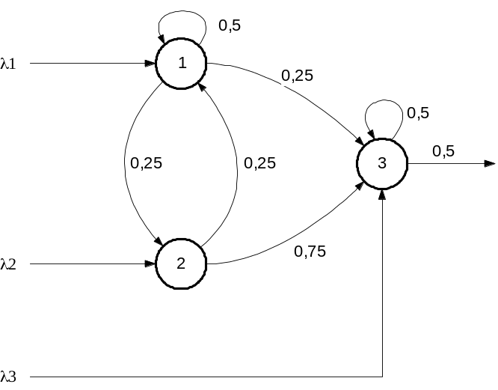

Exercício 5

Considere uma rede formada por quatro nodos, onde tarefas chegam ao sistema pelos nodos 1 e 2, com taxas idênticas e iguais a λ/2. Dentro da rede, as tarefas passam de um nodo para outro conforme as seguintes probabilidades:
p(1→3) = 0,3; p(1→4) = 0,7;
p(2→3) = 0,7; p(2→4) = 0,3;
p(3→1) = 0,8; p(3→fora do sistema) = 0,2;
p(4→2) = 0,8; p(4→fora do sistema) = 0,2;
Faça o que se pede:
- desenhe a rede;
- determine as equações de fluxo dos nodos;
- mostre que F1+F2 = F3+F4 = 5λ
- mostre que F1 = F2 = F3 = F4
- determine qual a máxima relação entre λ e a capacidade de processamento de cada nodo μ_{i}

